ТЗ «Карточка товара вкладка Поставщики»

Проблема:
Сейчас в карточке товара нет информации о поставщиках, которые его поставляют.

Решение проблемы:
В карточку контрагента во вкладку «Основные» нужно добавить галочки «Покупатель», «Поставщик» и «Транспортная» (см. Рисунок 1)
или 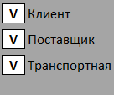
Рисунок 1

По умолчанию эти галочки не активны.

В карточку товара добавить вкладку «Поставщики»(см. Рисунок 2)
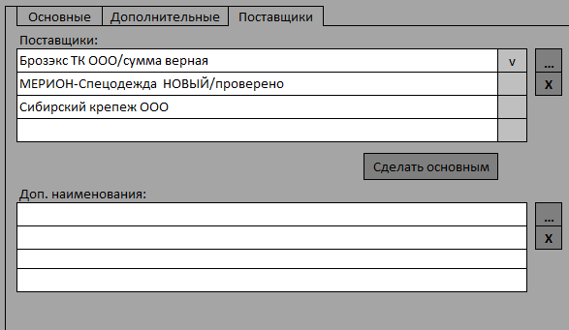
Рисунок 2

В поле «Поставщики» указаны поставщики, которые могут поставить данный товар.
При нажатии кнопки открывается справочник «Контрагенты», где можно выбрать поставщика.
При помощи кнопки можно удалить выделенного поставщика.
Нажатием кнопки «Сделать основным» можно установить основного поставщика. Для этого нужно выделить строку с поставщиком и нажать кнопку, при этом напротив такого поставщика проставляется галочка и такая строка становится первой. При удалении поставщика с галочкой всплывает окно с предупреждением «Нельзя удалять основного поставщика» с кнопкой «ОК», т.к. такого поставщика удалять нельзя(см. Рисунок 3)
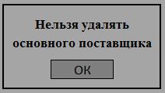
Рисунок 3

В поле «Дополнительные наименования» можно добавлять наименования товаров, которыми пользуются поставщики или мы в базе и документах.
Кнопкой можно добавить новую строку.
Кнопкой можно удалить выделенную строку.

Должен стоять запрет на сохранение новой карточки товара пока не будет добавлен поставщик. Первый добавленный поставщик автоматически становится основным, каждый последующий – альтернативным.
При создании новой карточки товара во вкладке основные внизу красным пишется автор(база, под которой создана карточка товара), создавший карточку(например: Курбанов Г.М.).

Сейчас есть доступ редактировать номер старой и при создании новой карточки товара или группы устанавливать самостоятельно.
Нужно сделать так, чтобы номер устанавливался без права редактирования. Число должно быть шестизначным и присваиваться подряд начиная с отсутствующего.

Автор: Курбанов Г.М.

